**DCT Block Transform & Quantization**



**SISTEM PENGOLAHAN CITRA**

**PROGRAM STUDI SISTEM KOMPUTER**

**SCHOOL OF INFORMATION SCIENCE & TECHNOLOGY**

**UNIVERSITAS PELITA HARAPAN**

**DISUSUN OLEH:**

**Ray Antonius**

**1 Desember 2018**

**Tujuan**: Menunjukkan mahasiswa cara untuk melakukan DCT Block Transform.

**Alat dan Bahan:**

* Octave
* Img22gd2.tif

**Prosedur:**

1. Buka octave/matlab
2. Gunakan img03y.tif dan aplikasikan discrete cosine transform (DCT) pada gambar tersebut dengan block 8x8 dan gamma 0.25, 1, dan 4.
3. Lakukan inverse DCT dan catat hasilnya pada laporan.

**Hasil**:

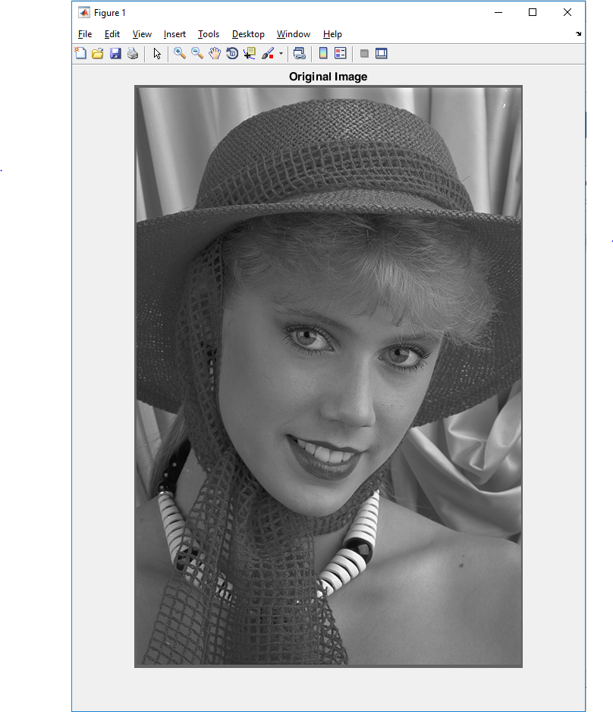

Gambar 1. Gambar original

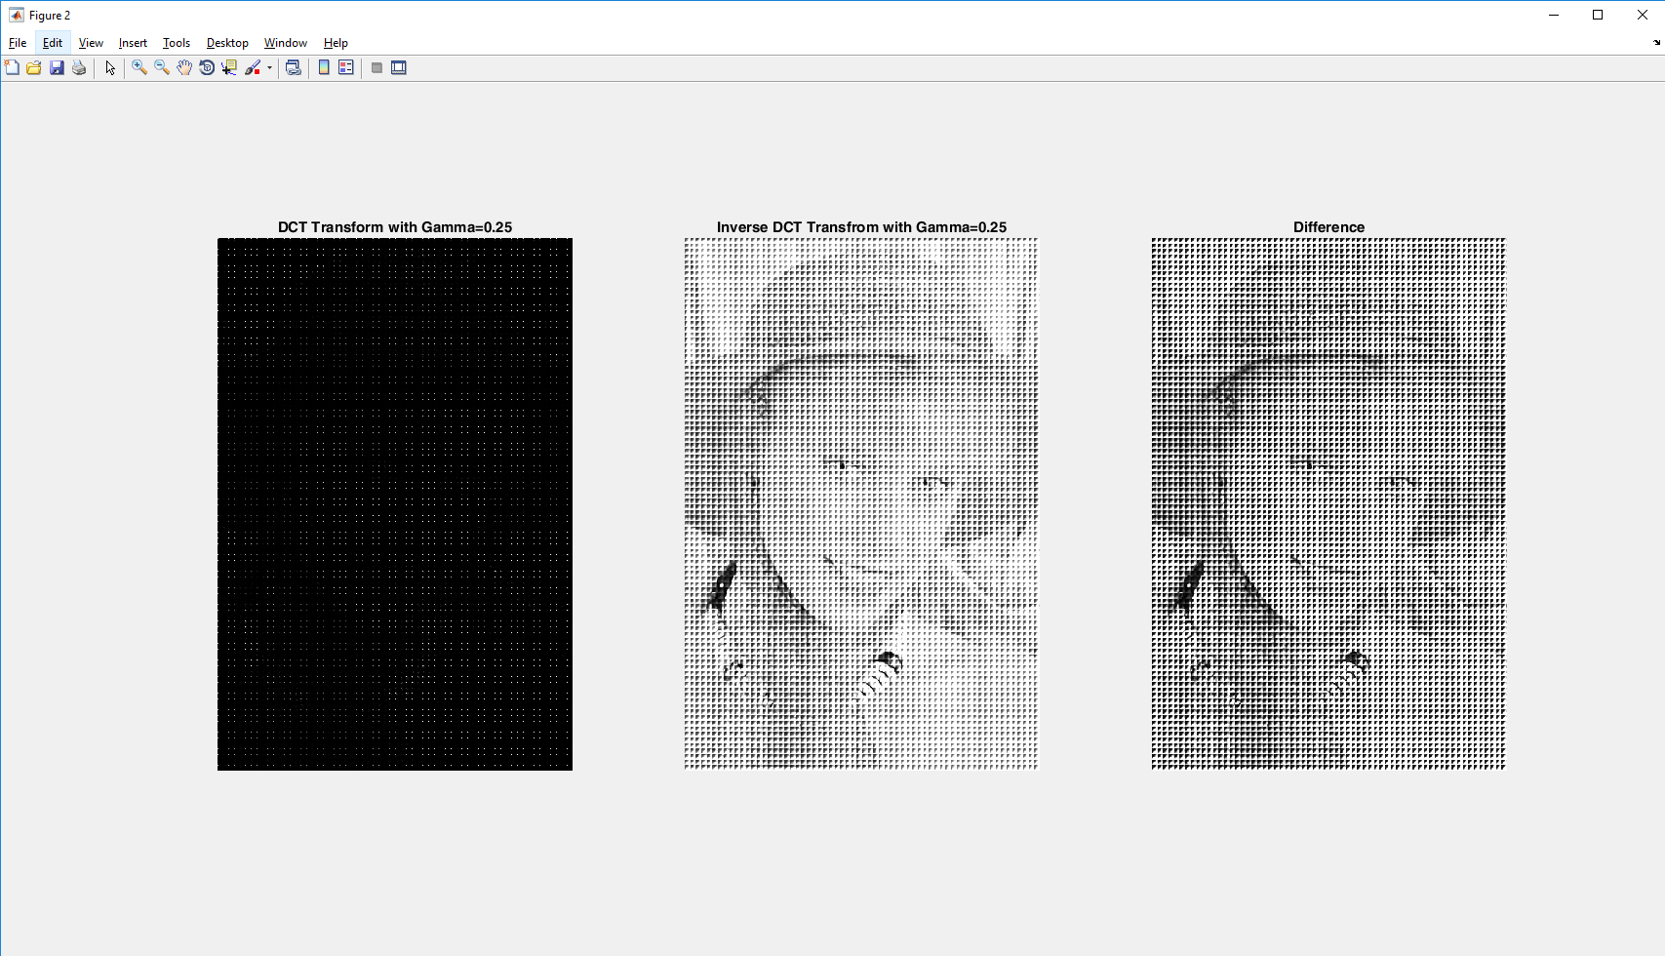

Gambar 2. DCT Transform dengan gamma = 0.25

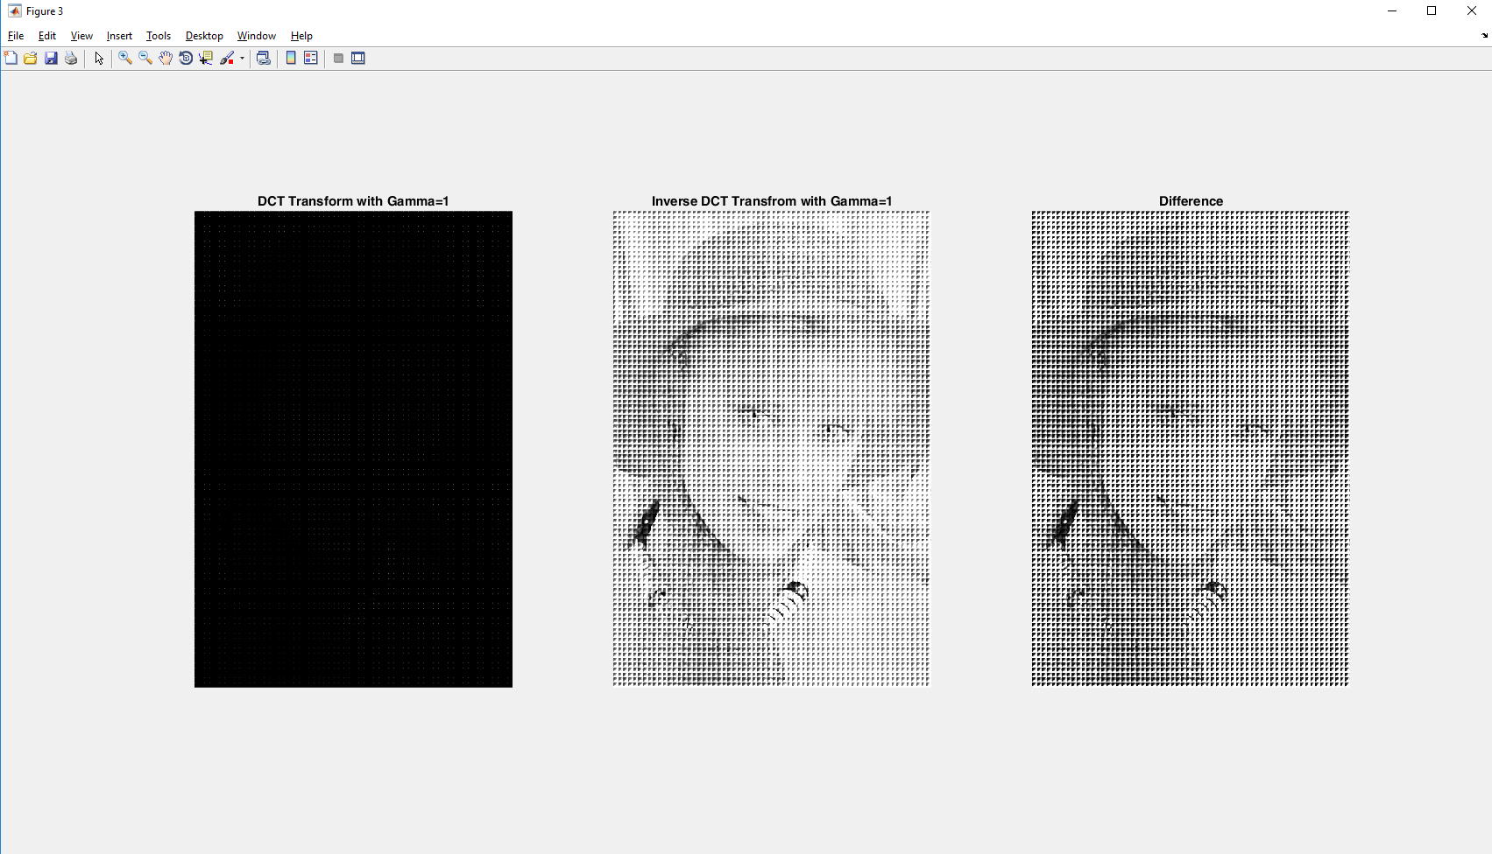

Gambar 3. DCT Transform dengan gamma = 1

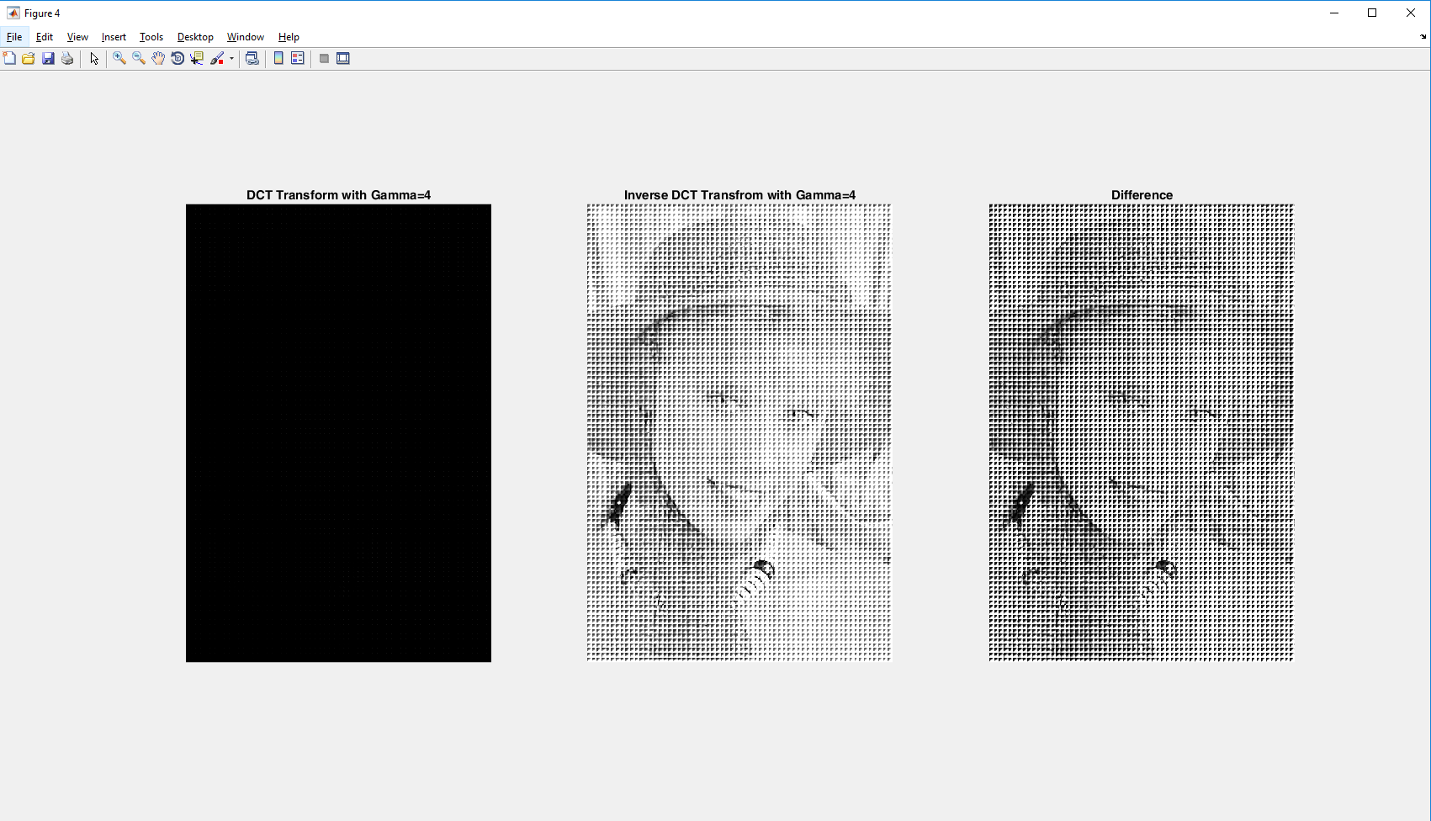

Gambar 4. DCT Transform dengan gamma = 4

Pembahasan:

1. Pada praktikum ini dapat terlihat bahwa DCT transform merubah sebuah gambar agar dapat diperkecil. Gambar di proses dengan 8x8 bit sehingga dapat terlihat pada hasil DCT dan inverse DCT perpotongan yang terjadi.
2. Gambar rekonstruksi tidak memiliki perbedaan yang signifikan, hanya hasil transformasi DCT yang terlihat signifikan. Hal ini disebabkan oleh nilai gamma yang berbeda. Dengan nilai gamma yang lebih besar, maka perbedaan kuantisasi tidak dapat terlihat dengan jelas, yang berarti bahwa jarak nilai-nilai dalam gambar tersebut telah dipersempit.

**Kesimpulan:**

DCT transform merupakan suatu cara untuk menyimpan sebuah gambar. Gambar dikuantiasi dan disimpan, dan proses dikembalikan dengan inverse DCT transform dengan nilai gamma yang sama. Hasil dari tiap nilai gamma sama sampai pada suatu value yang mungkin akan mengakibatkan trimming.

|  |  |  |
| --- | --- | --- |
| **Nama** | **NIM** | **Tanda Tangan** |
| Ray Antonius | 00000021587 | [placeholder] |